ЭТО СЧАСТЬЕ – ПУТЬ ДОМОЙ !!!
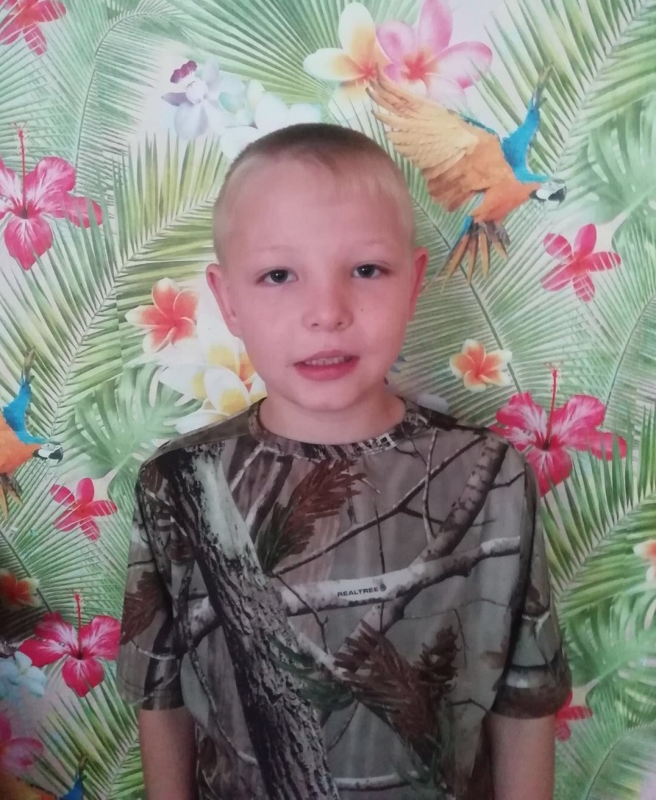

Алексей родился в 2013 году.
Добрый, общительный, уважительно относится к окружающим. Увлекается рисованием, лепкой, любит смотреть мультфильмы, мечтает научиться кататься на коньках. Желает обрести семью.

По вопросам приема детей в семью необходимо обратиться в отдел опеки и попечительства администрации муниципального района «Карымский район» по адресу:
пгт. Карымское, ул. Верхняя, д.35.

